

**Об утверждении границ охранных зон, зон регулирования застройки и зон охраняемого природного ландшафта памятников истории и культуры по Мангистауской области**

Постановление акимата Мангистауской области от 24 сентября 2024 года № 195. Зарегистрировано Департаментом юстиции Мангистауской области 27 сентября 2024 года № 4730-12

      В соответствии с пунктом 2 статьи 28 Закона Республики Казахстан "Об охране и использовании объектов историко-культурного наследия", приказом Министра культуры и спорта Республики Казахстан от 14 апреля 2020 года № 86 "Об утверждении Правил определения охранной зоны, зоны регулирования застройки и зоны охраняемого природного ландшафта памятника истории и культуры и режима их использования" (зарегистрирован в Реестре государственной регистрации нормативных правовых актов под № 20395) акимат Мангистауской области ПОСТАНОВЛЯЕТ:

      1. Утвердить границы охранной зоны, зоны регулирования застройки и зоны охраняемого природного ландшафта памятника истории и культуры, расположенного в Каракиянском районе Мангистауской области, согласно приложению 1 к настоящему постановлению.

      2. Утвердить границы охранных зон, зон регулирования застройки и зон охраняемого природного ландшафта памятников истории и культуры, расположенных в Мангистауском районе Мангистауской области, согласно приложению 2 к настоящему постановлению.

      3. Утвердить границы охранных зон, зон регулирования застройки и зон охраняемого природного ландшафта памятников истории и культуры, расположенных в Мунайлинском районе Мангистауской области, согласно приложению 3 к настоящему постановлению.

      4. Утвердить границы охранных зон, зон регулирования застройки и зон охраняемого природного ландшафта памятников истории и культуры, расположенных в Тупкараганском районе Мангистауской области, согласно приложению 4 к настоящему постановлению.

      5. Контроль за исполнением настоящего постановления возложить на курирующего заместителя акима Мангистауской области.

      6. Настоящее постановление вводится в действие по истечении десяти календарных дней после дня его первого официального опубликования.

|  |  |
| --- | --- |
| *Аким Мангистауской области* | *Н. Қилыбай* |

|  |  |
| --- | --- |
|  | Приложение 1 к постановлению |
|  | акимата Мангистауской области |
|  | от 24 сентября 2024 года № 195 |

**Границы охранной зоны, зоны регулирования застройки и зоны охраняемого природного ландшафта памятника истории и культуры, расположенного в Каракиянском районе Мангистауской области**

|  |  |  |  |  |  |  |  |
| --- | --- | --- | --- | --- | --- | --- | --- |
| № | Наименование памятника истории и культуры | Вид памятника истории и культуры | Местонахождение памятника истории и культуры | Площадь памятника истории и культуры, гектар | Площадь охранной зоны | Плошадь зоны регули рования застройки | Площадь зоны охраняемого природного ландшафта |
| 1 | Некрополь Огланды,  X - XIX века | ансамбль и комплекс | в местности Огланды, расположенной в 95 километрах к северо-востоку от села Сенек | 2, 4 | 1,75 га | 1,75 га | 1,75 га |

      Примечание:

      расшифровка аббревиатуры:

      га – гектар

      Карта границ охранной зоны, зоны регулирования застройки и зоны охраняемого природного ландшафта памятника истории и культуры "Некрополь Огланды, X - XIX века"

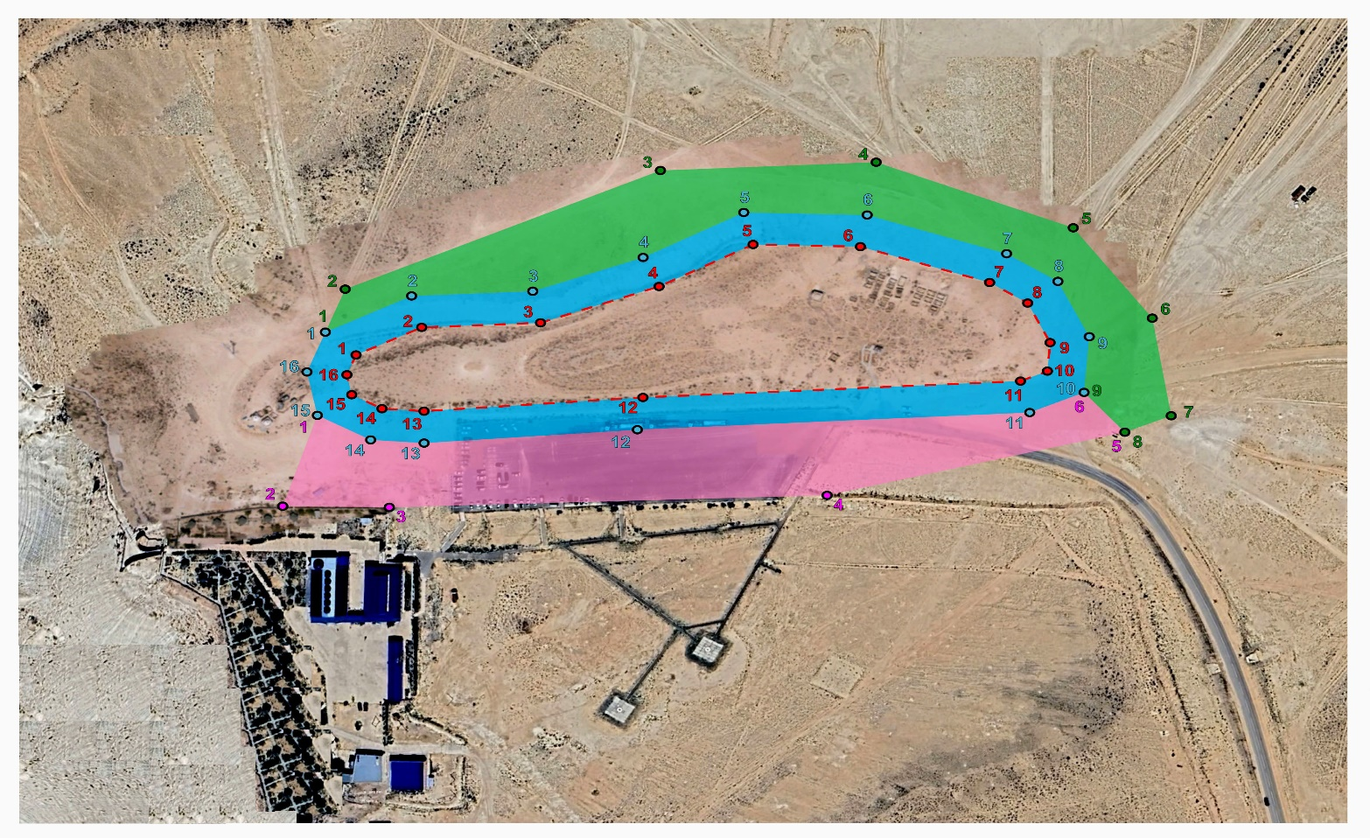



|  |  |
| --- | --- |
|  | Приложение 2 к постановлению |
|  | акимата Мангистауской области |
|  | от 24 сентября 2024 года № 195 |

**Границы охранных зон и зон регулирования застройки и зон охраняемого природного ландшафта памятников истории и культуры, расположенных в Мангистауском районе Мангистауской области**

|  |  |  |  |  |  |  |  |
| --- | --- | --- | --- | --- | --- | --- | --- |
| № | Наиме нование  памятника  истории и культуры | Вид  памятника  истории и  культуры | Местонахож дение  памятника  истории и культуры | Площадь  памятника  истории и  культуры,  гектар | Площадь охранной зоны | Площадь  зоны  регули  рования  застройки | Площадь  зоны  охраняемого  природного  ландшафта |
| 1 | Некрополь Кулбарак, XVIII-XIX века | ансамбль и комплекс | в 6 километрах к юго-востоку от населенного пункта Тиген  сельского округа Шайыр | 0,73 | 14493,40 м2 | 17119,49 м2 | 19499,07 м2 |
| 2 | Некрополь Кунан, XV-XX века | ансамбль и комплекс | село Жынгылды | 6,5 | 20232,15 м2 | 22867,05 м2 | 25328,85 м2 |
| 3 | Некрополь Мынкиси, XVII - XX века | ансамбль и комплекс | в 25 километрах к востоку от села Акшымырау | 0,066 | 16064,80 м2 | 18611,42 м2 | 21085,12 м2 |
| 4 | Подземная мечеть Бекет-ата в местности Тобыкты, XVIII - XIX века | градостроительство и архитектура | в 37 километрах к северо-востоку от населенного пункта Тиген  сельского округа Шайыр | 0,5 | 371,48 м2 | 596,13 м2 | 749,32 м2 |
| 5 | Некрополь Ушкоз-Мейрам, XIV - XХ века | ансамбль и комплекс | на западной окраине села Шетпе | 0,57 | 12486,88 м2 | 14993,15 м2 | 17391,66 м2 |
| 6 | Некрополь Бекбаулы ата, XVI - XVII века и XVIII – XIX века | ансамбль и комплекс | в 14 километрах к северо-западу от села Жынгылды | 3 | 19610,40 м2 | 22250,43 м2 | 24771,77 м2 |
| 7 | Мавзолей Акжигит, XVIII - XIX века | градостроительство и архитектура | в 5 километрах к северо-востоку от села Шайыр  сельского округа Шайыр | 0,6 | 0,9 га | 0,9 га | 0,9 га |
| 8 | Некрополь Каракиси, XVIII век – I половина ХХ века | ансамбль и комплекс | в 5 километрах к югу от села Сайотес сельского округа Сайотес | 1,1 | 0,95 га | 0,95 га | 0,95 га |
| 9 | Некрополь Отес, XIV - XVI века и XVIII - XX века | ансамбль и комплекс | на южной окраине села Сайотес сельского округа Сайотес | 2,7 | 1,4 га | 1,4 га | 1,4 га |
| 10 | Некрополь Шилкоз-Мейрам, XVI - XX века | ансамбль и комплекс | в 15 километрах к северу от села Шетпе | 1,98 | 1,2 га | 1,2 га | 1,2 га |
| 11 | Культово - погребальный комплекс Алтынказган, III - IV века | археология | в 21 километрах к востоку от села Таучик | 197 | 25,5 га | 25,5 га | 25,5 га |
| 12 | Городище Кызылкала, урочище Акмыш,  X - XVII века | археология | в 20 километрах к северо-западу от села Шетпе | 24,0 | 8,9 га | 8,9 га | 8.9 га |

      Примечание:

      расшифровка аббревиатур:

      м2 – квадратный метр

      га – гектар

|  |
| --- |
|  |

      Карта границ охранной зоны, зоны регулирования застройки и зоны охраняемого природного ландшафта памятника истории и культуры "Некрополь Кулбарак, XVIII-XIX века"

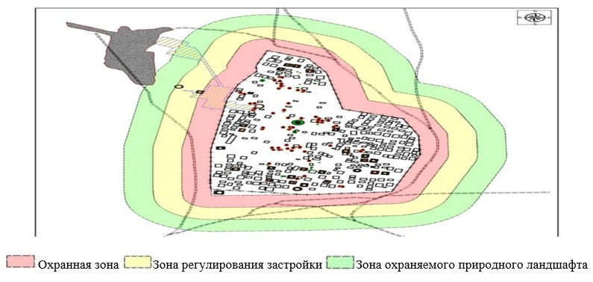

      Карта границ охранной зоны, зоны регулирования застройки и зоны охраняемого природного ландшафта памятника истории и культуры "Некрополь Кунан, XV-XX века"

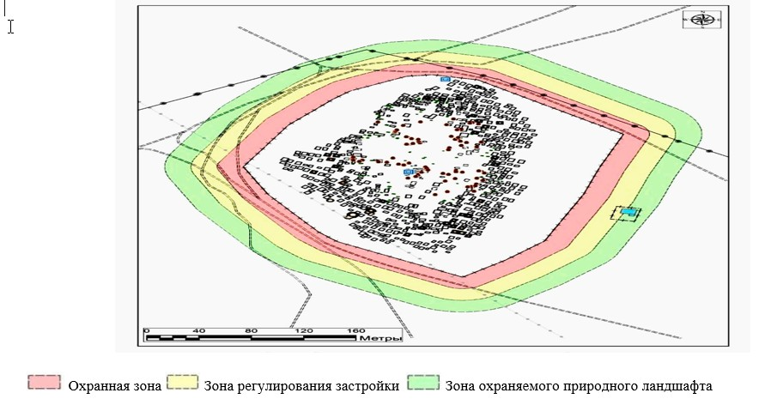

      Охранная зона Зона регулирования застройкиЗона охраняемого природного ландшафта

      Карта границ охранной зоны, зоны регулирования застройки и зоны охраняемого природного ландшафта памятника истории и культуры "Некрополь Мынкиси, XVII - XX века"

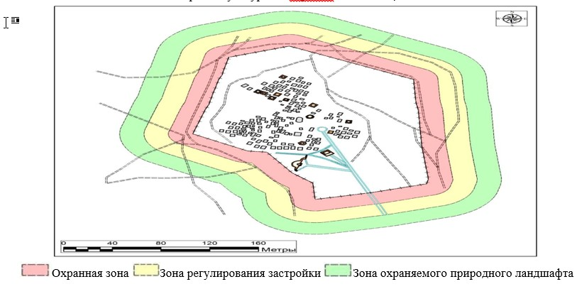

      Карта границ охранной зоны, зоны регулирования застройки и зоны охраняемого природного ландшафта памятника истории и культуры "Подземная мечеть Бекет-ата в местности Тобыкты, XVIII - XIX века"

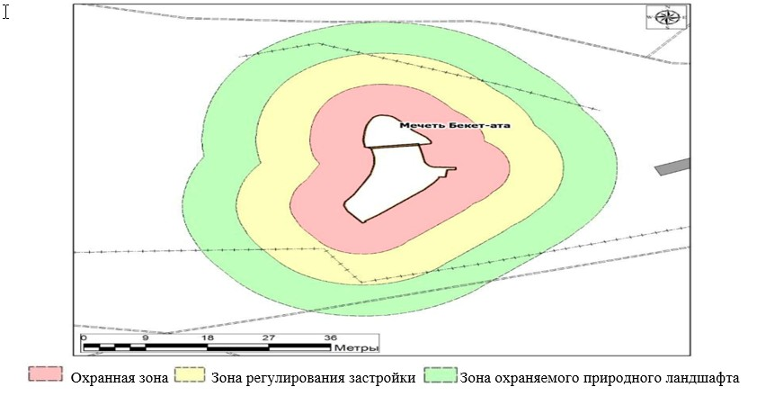

      Охранная зона Зона регулирования застройки Зона охраняемого природного ландшафта

      Карта границ охранной зоны, зоны регулирования застройки и зоны охраняемого природного ландшафта памятника истории и культуры "Некрополь Ушкоз-Мейрам, XIV - XХ века"

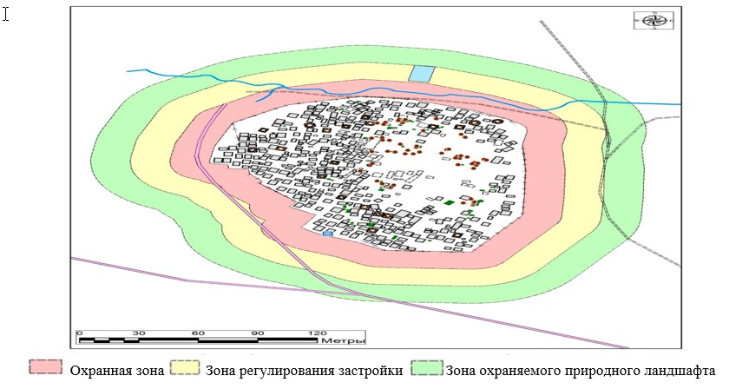

      Карта границ охранной зоны, зоны регулирования застройки и зоны охраняемого природного ландшафта памятника истории и культуры "Некрополь Бекбаулы ата, XVI - XVII века и XVIII – XIX века"

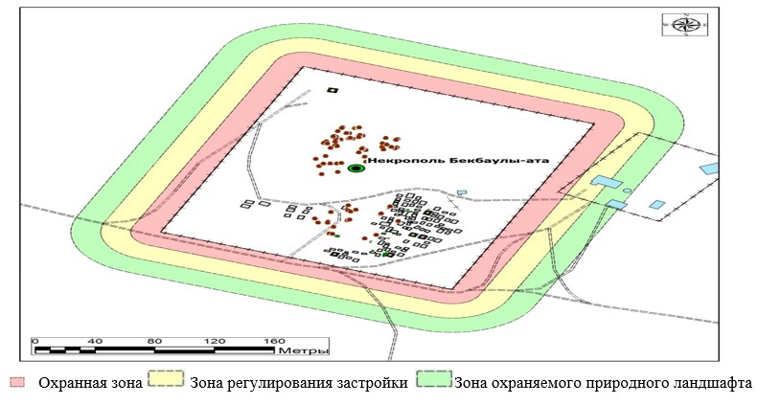

      Охранная зона Зона регулирования застройкиЗона охраняемого природного ландшафта

      Карта границ охранной зоны, зоны регулирования застройки и зоны охраняемого природного ландшафта памятника истории и культуры "Мавзолей Акжигит, XVIII - XIX века"

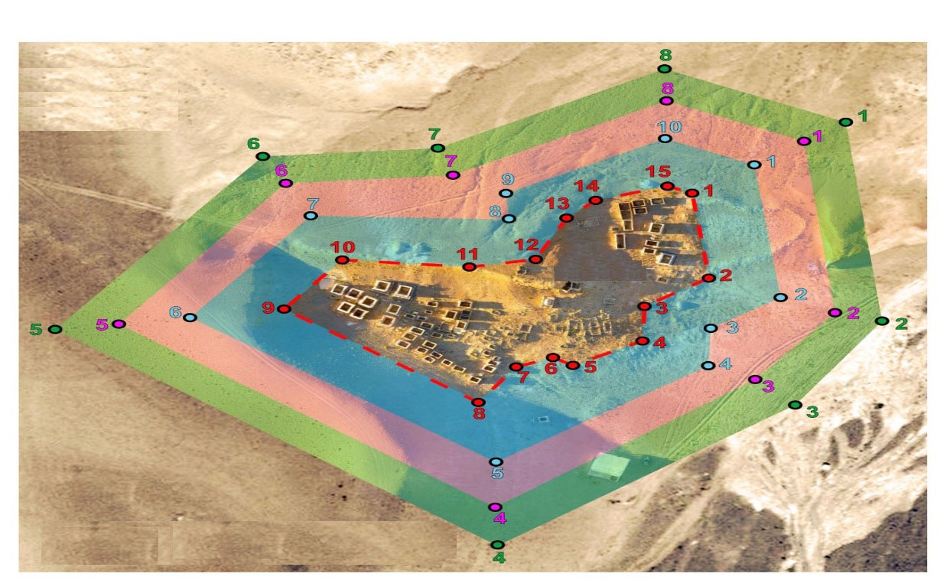



      Карта границ охранной зоны, зоны регулирования застройки и зоны охраняемого природного ландшафта памятника истории и культуры "Некрополь Каракиси, XVIII век – I половина ХХ века"

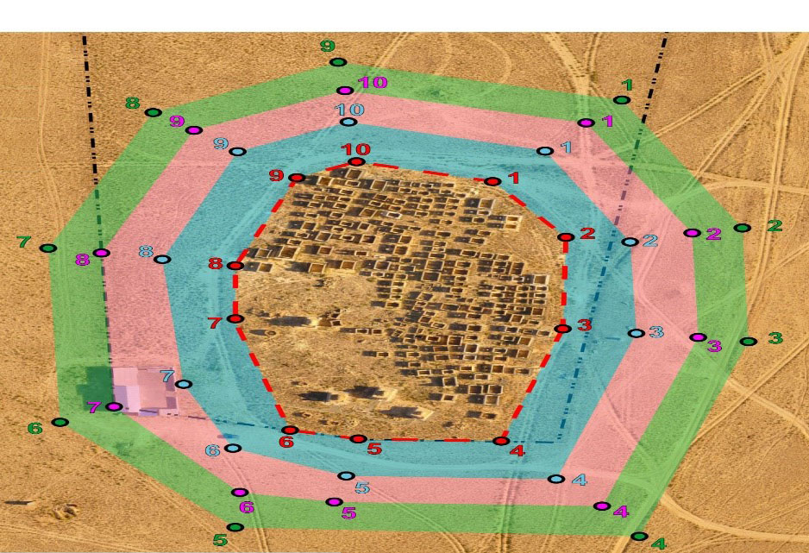



      Карта границ охранной зоны, зоны регулирования застройки и зоны охраняемого природного ландшафта памятника истории и культуры "Некрополь Отес, XIV - XVI века и XVIII - XX века"

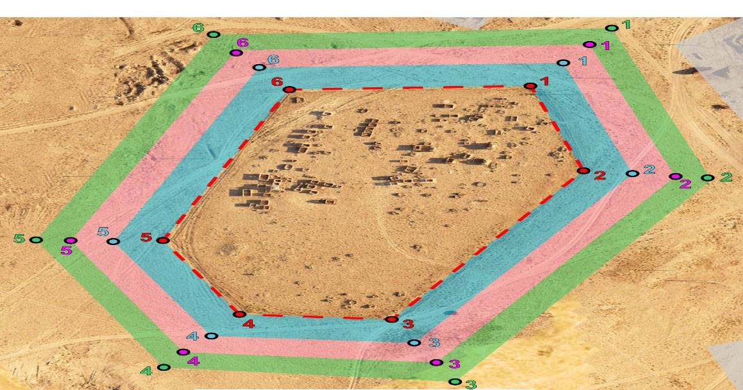



      Карта границ охранной зоны, зоны регулирования застройки и зоны охраняемого природного ландшафта памятника истории и культуры "Некрополь Шилкоз-Мейрам, XVI - XX века"

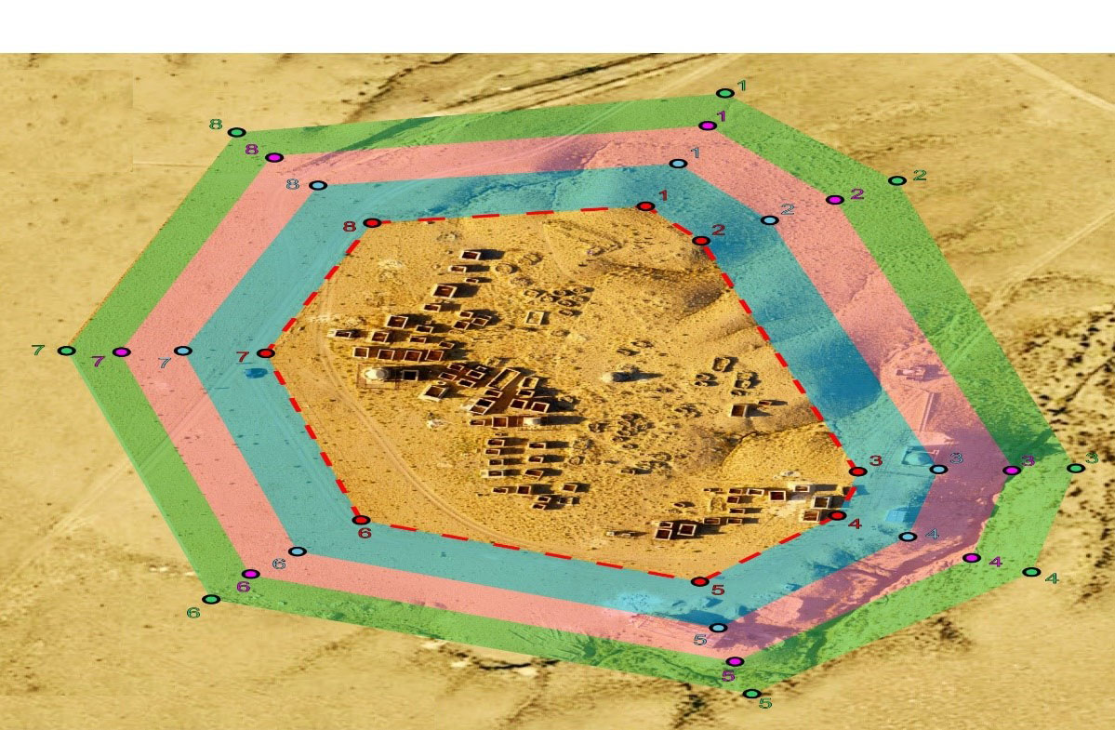



      Карта границ охранной зоны, зоны регулирования застройки и зоны охраняемого природного ландшафта памятника истории и культуры "Культово - погребальный комплекс Алтынказган, III - IV века"

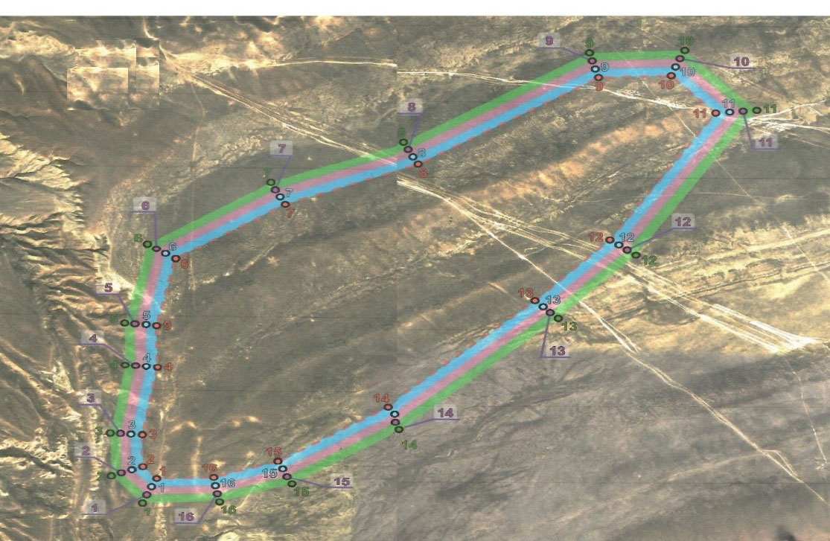



      Карта границ охранной зоны, зоны регулирования застройки и зоны охраняемого природного ландшафта памятника истории и культуры "Городище Кызылкала, урочище Акмыш, X - XVII века"

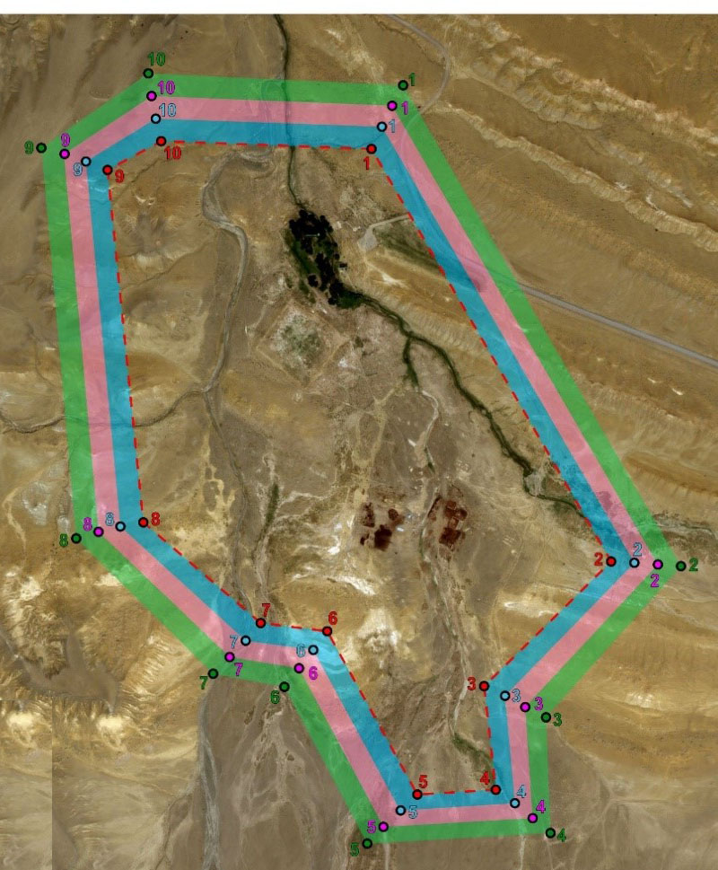



|  |  |
| --- | --- |
|  | Приложение 3 к постановлению |
|  | акимата Мангистауской области |
|  | от 24 сентября 2024 года № 195 |

**Границы охранных зон, зон регулирования застройки и зон охраняемого природного ландшафта памятников истории и культуры, расположенных в Мунайлинском районе Мангистауской области**

|  |  |  |  |  |  |  |  |
| --- | --- | --- | --- | --- | --- | --- | --- |
| № | Наименование памятника истории и культуры | Вид памятника истории и культуры | Местонахождение памятника истории и культуры | Площадь памятника истории и культуры, гектар | Площадь охран ной зоны | Плошадь зоны регули рования застройки | Площадь зоны охраняемого природного ландшафта |
| 1 | Некрополь Бердибек, XVIII век - I половина XX века | ансамбль и комплекс | в 19,5 километрах к северо-востоку от города Актау | 0,02 | 36695,79 м2 | 39435,99 м2 | 41792,78 м2 |
| 2 | Некрополь Нурмаганбет, начало XX века | ансамбль и комплекс | в 35 километрах к северу от села Баянды | 0,4 | 0,7 га | 0,7 га | 0,7 га |

      Примечание:

      расшифровка аббревиатур:

      м2 – квадратный метр

      га – гектар

      Карта границ охранной зоны, зоны регулирования застройки и зоны охраняемого природного ландшафта памятника истории и культуры "Некрополь Бердибек, XVIII век - I половина XX века"

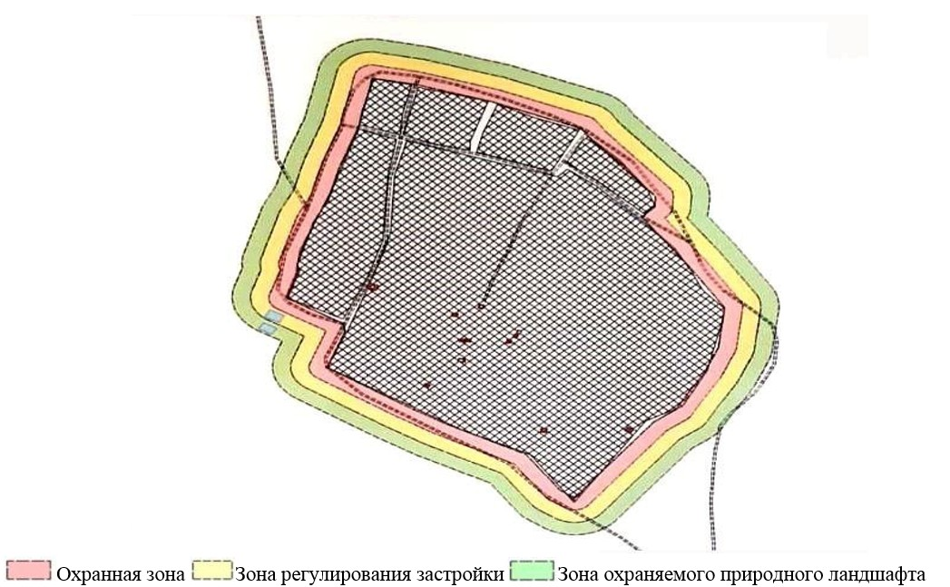

      Карта границ охранной зоны, зоны регулирования застройки и зоны охраняемого природного ландшафта памятника истории и культуры "Некрополь Нурмаганбет, начало XX века"

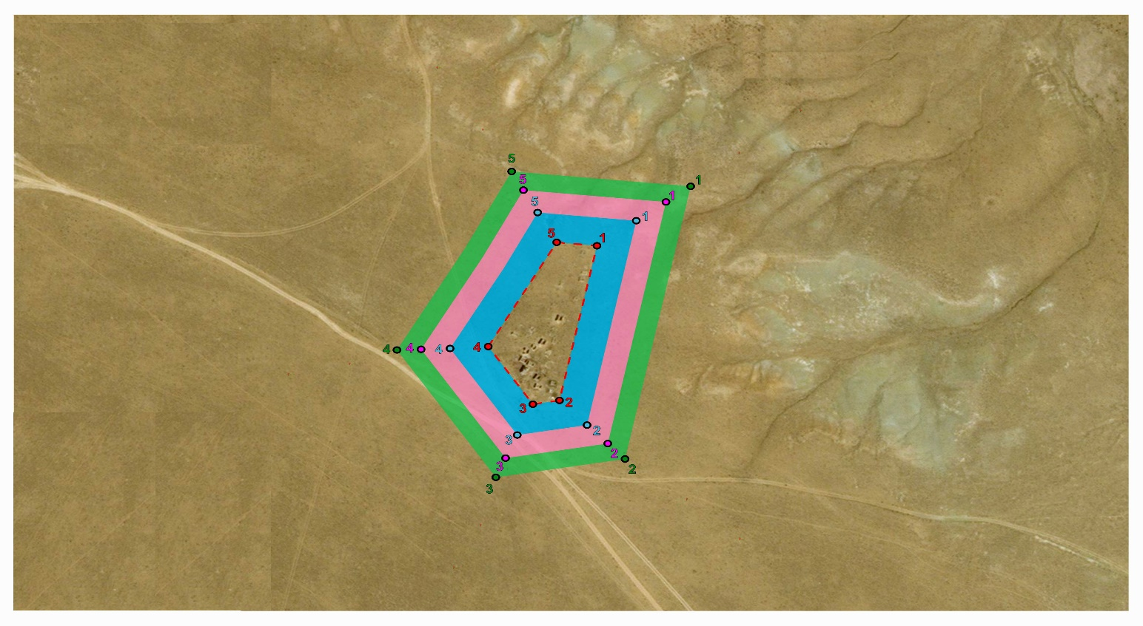



|  |  |
| --- | --- |
|  | Приложение 4 к постановлению |
|  | акимата Мангистауской области |
|  | от 24 сентября 2024 года № 195 |

**Границы охранных зон, зон регулирования застройки и зон охраняемого природного ландшафта памятников истории и культуры, расположенных в Тупкараганском районе Мангистауской области**

|  |  |  |  |  |  |  |  |
| --- | --- | --- | --- | --- | --- | --- | --- |
| № | Наименование памятника истории и культуры | Вид памятника истории и культуры | Местонахождение памятника истории и культуры | Площадь памятника истории и культуры, гектар | Площадь охран ной зоны | Плошадь зоны регули рования застройки | Площадь зоны охраняемого природного ландшафта |
| 1 | Некрополь Есмамбет, ХVII - ХIХ века | ансамбль и комплекс | в 25 километрах к северо-западу от города Актау | 0,36 | 10881,76 м2 | 13377,54 м2 | 15869,36 м2 |
| 2 | Поселение Кетиккала, XIV век | археология | в 800 метрах к северо-востоку от города Форт- Шевченко | 14,4 | 6,4 га | 6,4 га | 6,4 га |
| 3 | Некрополь Карагашты-аулие, X - XIX века | ансамбль и комплекс | в 47 километрах к востоку от города Форт-Шевченко | 1,43 | 1,08 га | 1,08 га | 1,08 га |
| 4 | Некрополь Калипан, X - XIX века | ансамбль и комплекс | в 11 километрах к северо-западу от села Акшукур | 1,0 | 1,0 га | 1,0 га | 1,0 га |
| 5 | Некрополь Кенты-баба, X - XVI века | ансамбль и комплекс | в 55 километрах к северо-востоку от города Форт- Шевченко | 0,9 | 0,9 га | 0,9 га | 0,9 га |
| 6 | Некрополь, подземная мечеть и урочище Султан-упи, X - XIX века, энеолит | ансамбль и комплекс | в 57 километрах к северо-востоку от города Форт- Шевченко | 100,0 | 7,4 га | 7,4 га | 7,4 га |
| 7 | Некрополь Сагындык, XVI - XIX века | ансамбль и комплекс | в 23 километрах к востоку от города Форт-Шевченко | 1,2 | 1,0 га | 1,0 га | 1,0 га |
| 8 | Некрополь Уштам, X - XVI века | ансамбль и комплекс | в 55 километрах к северо-востоку от города Форт- Шевченко | 0,6 | 0,8 га | 0,8 га | 0,8 га |

      Примечание:

      расшифровка аббревиатур:

      м2 – квадратный метр

      га – гектар

      Карта границ охранной зоны, зоны регулирования застройки и зоны охраняемого природного ландшафта памятника истории и культуры "Некрополь Есмамбет, ХVII - ХIХ века"

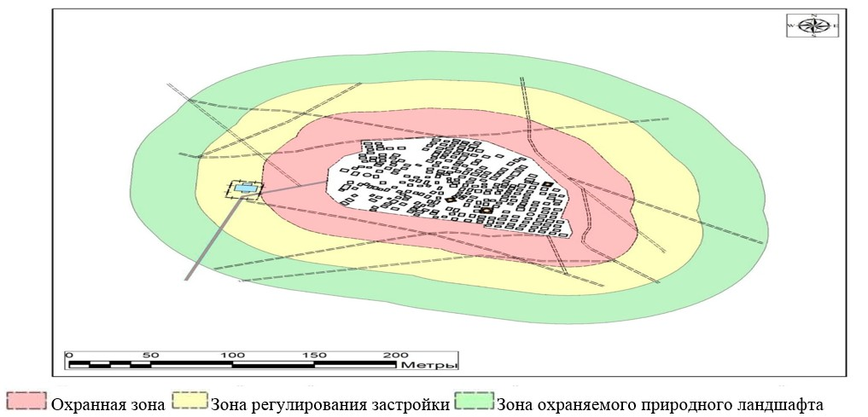

      Карта границ охранной зоны, зоны регулирования застройки и зоны охраняемого природного ландшафта памятника истории и культуры "Поселение Кетиккала, XIV век"

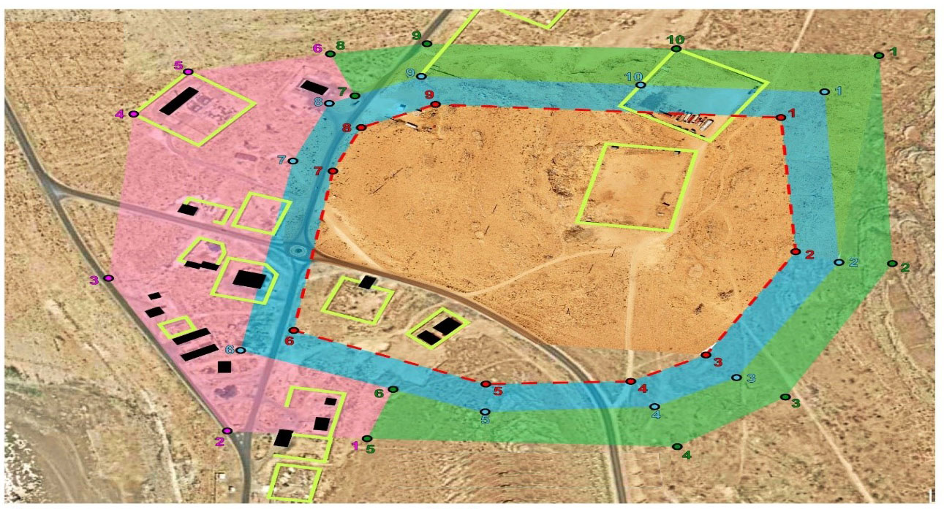



      Карта границ охранной зоны, зоны регулирования застройки и зоны охраняемого природного ландшафта памятника истории и культуры "Некрополь Карагашты-аулие, X - XIX века"

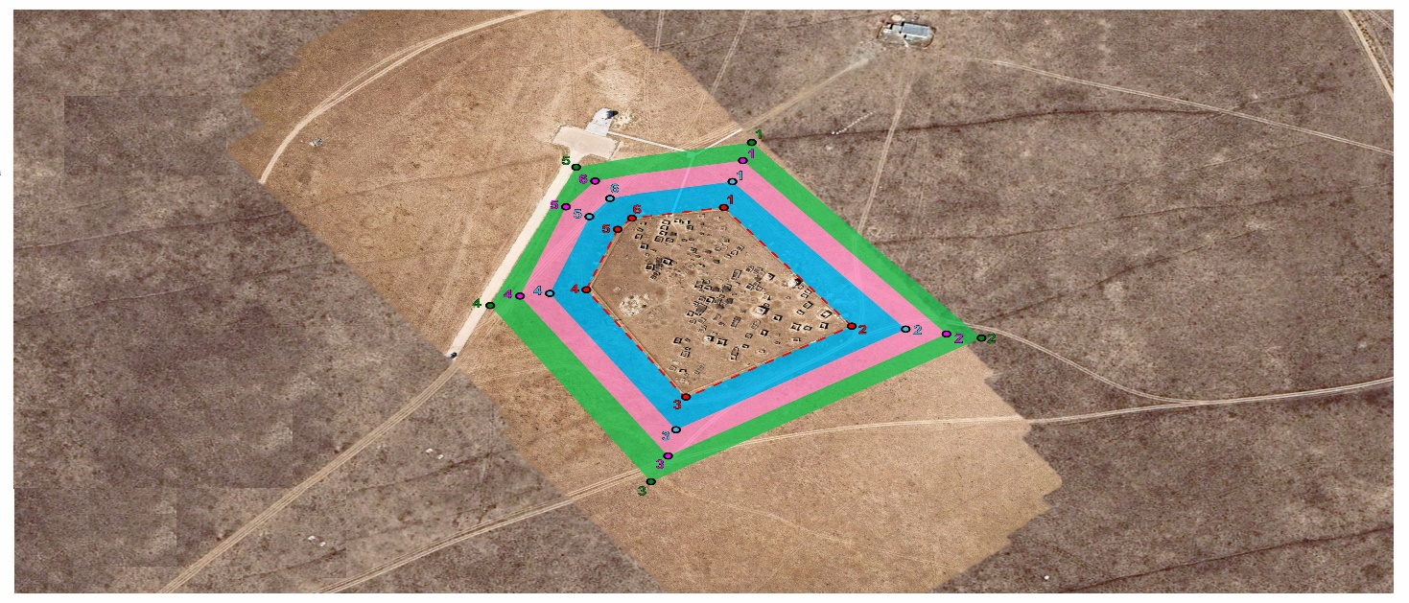



      Карта границ охранной зоны, зоны регулирования застройки и зоны охраняемого природного ландшафта памятника истории и культуры "Некрополь Калипан, X - XIX века"

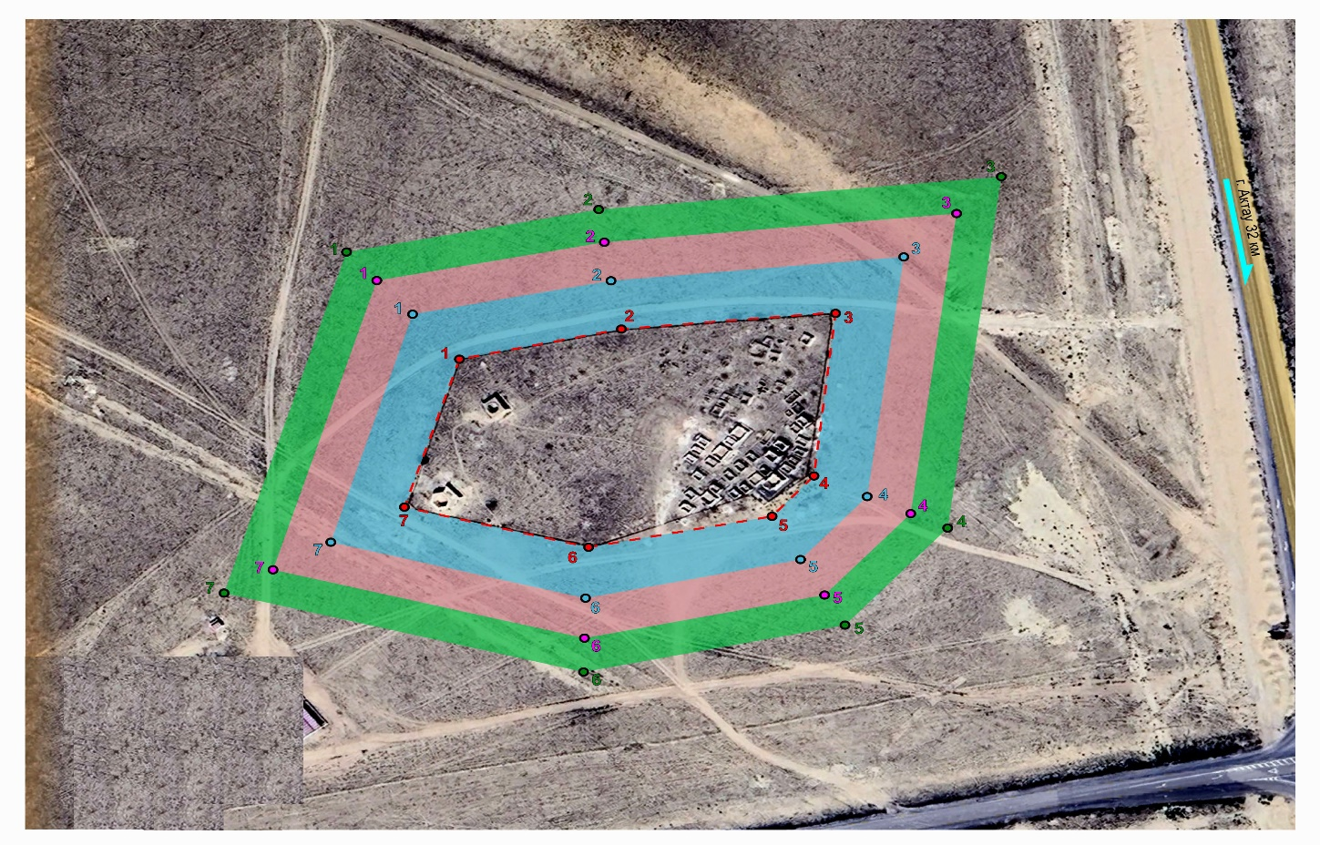



      Карта границ охранной зоны, зоны регулирования застройки и зоны охраняемого природного ландшафта памятника истории и культуры "Некрополь Кенты-баба, X - XVI века"

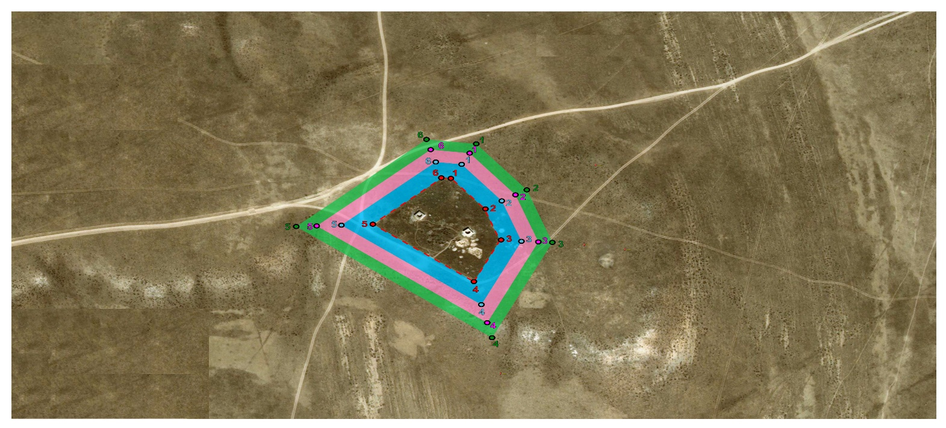



      Карта границ охранной зоны, зоны регулирования застройки и зоны охраняемого природного ландшафта памятника истории и культуры "Некрополь, подземная мечеть и урочище Султан-упи, X - XIX века, энеолит"

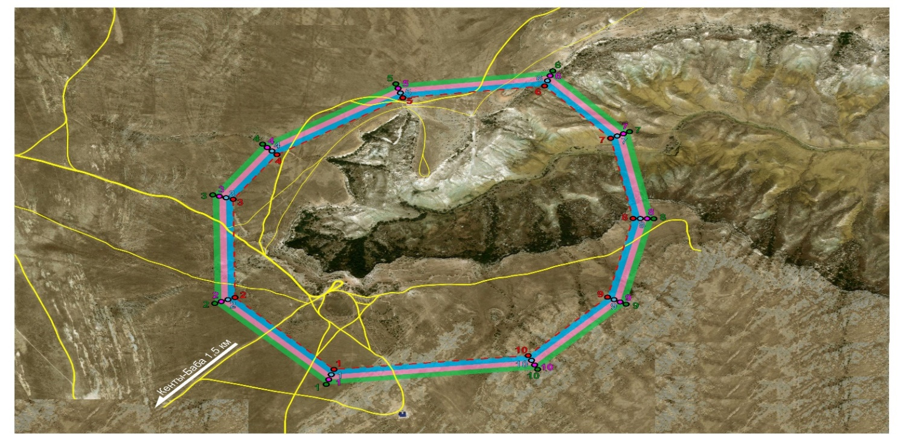



      Карта границ охранной зоны, зоны регулирования застройки и зоны охраняемого природного ландшафта памятника истории и культуры "Некрополь Сагындык, XVI - XIX века"

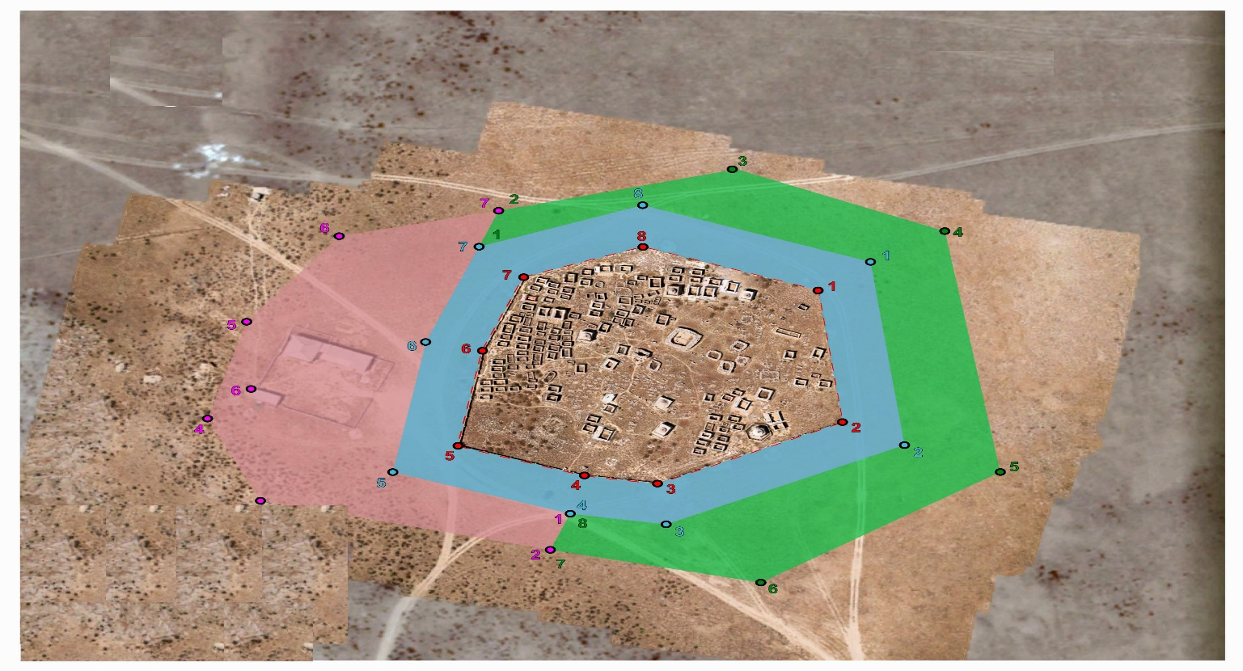



      Карта границ охранной зоны, зоны регулирования застройки и зоны охраняемого природного ландшафта памятника истории и культуры "Некрополь Уштам, X - XVI века"

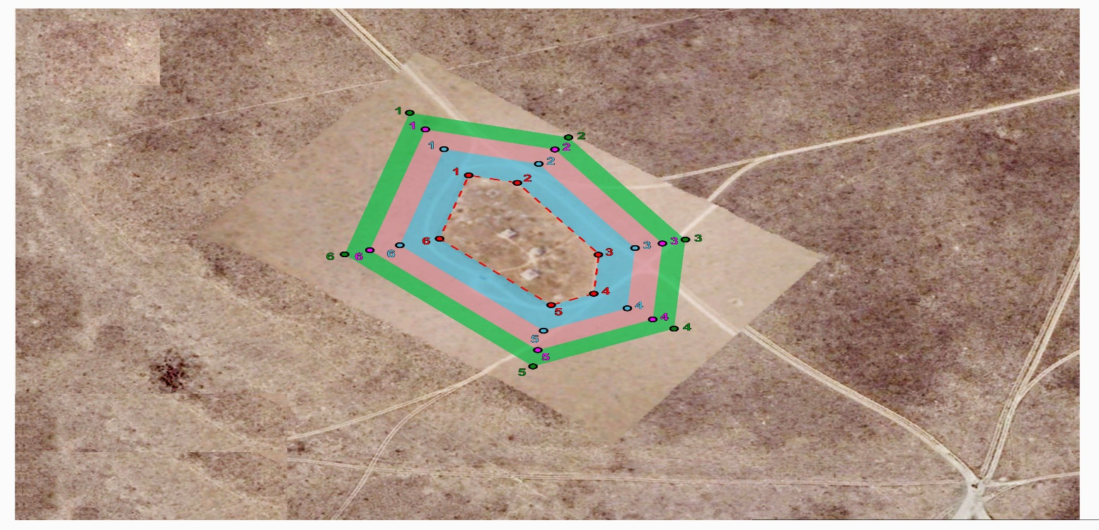



© 2012. РГП на ПХВ «Институт законодательства и правовой информации Республики Казахстан» Министерства юстиции Республики Казахстан